##### C:\Users\Usuario\Desktop\Misa Niños\Cua-19\DIBU 17 MARZO 2019 COLOR .jpgMISA CON NENOS

##### 17 de marzo de 2019

##### Coresma-2º C- A transfiguración

**S. LUCAS 4, 1-13: 9, 28b-36: *“Este é meu fillo amado, escoitádeo”.***

**MENSAXE: Sube ao monte da ORACIÓN.**

**Encontrarás o AMOR para mellorar o mundo.**

**1. ACOLLIDA**

Benvidos, amigos e amigas a esta reunión para celebrar e participar na Eucaristía. O domingo pasado, Xesús invitábanos a loitar contra as tentacións, elixindo o camiño do ben. Neste 2º domingo de Coresma o evanxeo fálanos da transfiguración de Xesús: Xesús sobe ao monte Tabor onde ora ao Pai cos tres apóstolos preferidos. Con Xesús, orando e conectándose co Pai, énchense da luz de Deus. Aprendamos a lección. Nesta Coresma, busquemos na eucaristía e na oración persoal e comunitaria a luz e a forza para seguir o camiño da conversión cara á pascua.

*(Saímos cun póster de transfiguración ou alguén orando e unha frase: “Este é meu fillo amado, escoitádeo”).* ***-O Señor que nos trouxo a enchernos da súa luz, estea convosco.***

**2.PERDÓN**

*Coa confianza posta en Deus, recoñezamos os nosos pecados para gozar da luz do seu perdón.*

-Señor Xesús, ti sabes que con frecuencia nos deixamos vencer polo desánimo e a desesperanza. *Señor, ten piedade de nós.*

-Señor Xesús, ti que nos coñeces e sabes que necesitamos orar, dialogar co Pai, acoller a súa Palabra. *Cristo, ten piedade de nós.*

-Señor Xesús, ti que sempre buscas fortalecer nosa debilidade para percorrer o camiño de fe que pasa pola cruz*. Señor, ten piedade de nós.*

**3.MONICIÓN ÁS LECTURAS**

Imos escoitar moi atentos a Palabra de Deus. Na primeira lectura, hoxe tomada da **Xénese,** estamos lendo os grandes momentos da historia do pobo de Israel. O domingo pasado liamos como Deus a través de *Moisés* liberaba o seu pobo da escravitude. Hoxe escoitaremos as promesas que Deus fai a *Abrahán* e que chegan ata nós. No **Evanxeo** nárrase como Xesús sobe á montaña cos tres apóstolos máis íntimos a *orar*, a atoparse con Deus, alí se transfigura, enchéndose de luz. S. Paulo asegúranos que ao final da nosa vida o Señor transfigurará o noso corpo nun resucitado e luminoso como o seu.



**4.PETICIÓNS**

*A Deus Pai, que acolle a nosa oración cando é humilde e sincera, dicímoslle*

***-Que ben se está orando contigo / -Señor, ensínanos a orar.***

1. Para que toda a Igrexa viva esta Coresma con espírito de fe e de conversión. ***Oremos.***

2.- Para que os que crentes respondamos á chamada de Deus como Abrahán. ***Oremos.***

3.- Para que a luz da Palabra e a forza do Pan que compartimos na Eucaristía nos unan máis a Deus. ***Oremos.***

4.- Para que superando ruídos e afáns atopemos tempo para a oración persoal, familiar e comunitaria. ***Oremos.***

5.- Para que crezamos na oración en calidade e en cantidade, conectando co Deus que nos quere. ***Oremos.***

6.- Para que os que subimos ao monte da Eucaristía saiamos desexosos de vivir o que nela celebramos. **Oremos.**

7.- Para que os que sofren as dificultades da vida sintan o consolo de Deus e a nosa misericordia. ***Oremos.***

8.- Polos seminaristas, polos mozos, para que se deixen querer por Xesús e o sigan. ***Oremos.***

*Señor, énchenos da túa ledicia, do teu sorriso, da túa luz e do teu amor. Por XCNS*

**5. OFRENDAS**

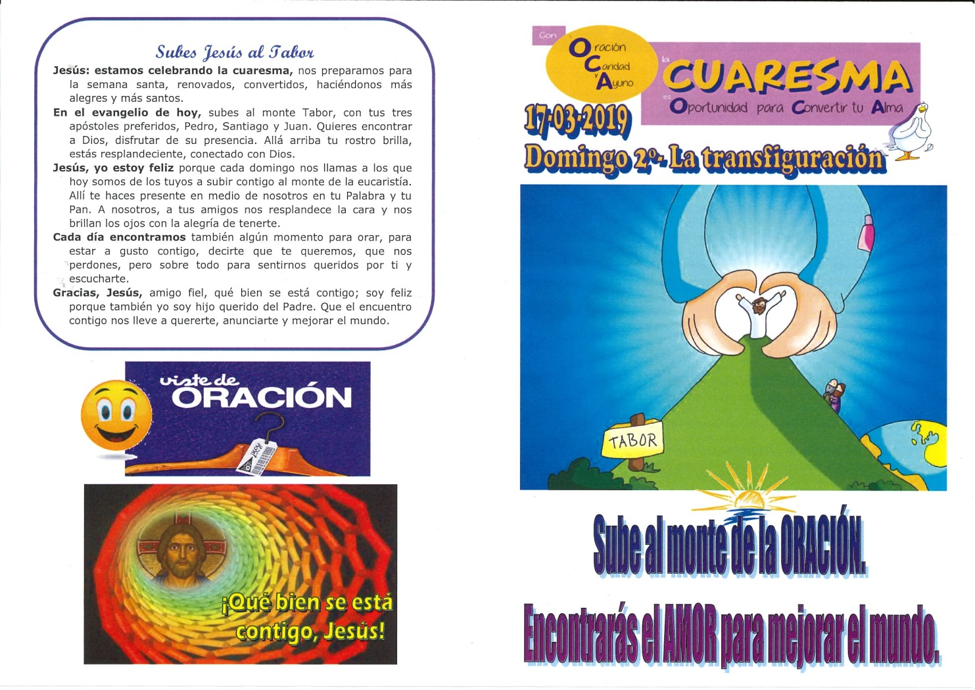**BASTÓN DE CAMIÑANTE E CANTIMPLORA:** Ás veces ascendemos unha montaña co noso bastón de camiñante para apoiarnos e unha cantimplora para refrescarnos. Que tamén atopemos momentos para subir ao monte da oración desde o que ver a vida con nova perspectiva, coa mirada de Deus e así refrescarnos e enchernos de vida interior para afrontar as costas da vida.

**UN ROSARIO OU UNS EVANXEOS:** Que bonito é ver á familia unida ao final da xornada dando grazas a Deus, pedindo perdón, unindo as mans e rezando o Noso Pai. Que nunca falte a oración nos nosos fogares.

**PAN E O VIÑO:** Co pan e o viño, ofrendas auténticas na eucaristía, traemos gozos e penas, alegrías e sufrimentos, éxitos e traballos. Que a Eucaristía, Señor, nos axude a contemplar e ver a gloria que nos fas vivir cada domingo.

**6. VIDEOS 2º CORESMA-C**

- Lucas 9:28-36, A transfiguración de Xesús, película: <https://www.youtube.com/watch?time_continue=8&v=2bCiDWFws1U>

-A transfiguración do Señor, debuxos: <https://www.youtube.com/watch?v=kSef6PGRLk0>

-A transfiguración do Señor, debuxos: <https://www.youtube.com/watch?v=o-aPj5MBcBI>

-A voz, reflexión: <https://www.youtube.com/watch?time_continue=1&v=uFIRcPhlXUg>

- “Deixarse transformar”, reflexión: <https://www.youtube.com/watch?v=bYtP9uVyv-c>

-Explicación “transfiguración”: <https://www.youtube.com/watch?v=CnjeuqeyQVo>

-A Transfiguración, canto Javier Brú, 2° Cuar: <https://www.youtube.com/watch?v=J_letDwFjp0>

**8. SUXESTIÓNS:**

-Amplía o Xogo da Oca de Coresma e xogade con el: <http://blogs.alfayomega.é/hoytocareli/2019/03/01/material-de-fano-para-a-Coresma-2019/>

-Hai **dúas cancións** que nos poden valer para todos os domingos de Coresma; unha para o principio con xestos: “Corenta días camiñando” https://www.youtube.com/watch?v=WiSWRZkem5Q A outra no Señor ten piedade: “Non leves contas do mal”: <https://www.youtube.com/watch?v=neWLUfhUiSM&list=RDneWLUfhUiSM&start_radio=1>

-Hoxe é un dos evanxeos que pode ser perfectamente representado: un mozo (ou neno) con túnica branca representando a Xesús, e tres máis a Pedro, Santiago e Xoán. Sentados, os tres, a carón de Xesús mentres se proclama o Evanxeo.  
-É esta unha boa semana para mellorar a oración en cantidade e calidade. Valora máis a oración, necesítala. Busca momentos para orar, tamén coa túa familia. Reza ben o Noso Pai e a Ave María. Manda *SMS ou Whatsapp* continuos a Xesús: “Perdoa”, “Grazas”, “Axúdame”, Dáme forza…, Quérote”, “Es o meu mellor amigo, confío en ti”… E a túa oración estará ben feita se che axuda a ser mellor, mellor amigo e compañeiro, servizal e xeneroso.

-Preparar algún itinerario coresmal na familia con algún lugar especial relixioso coa biblia, esta semana unha tarxeta que poña oración (e lemos nalgún momento “o evanxeo de cada día” e vemos que nos quere dicir…).

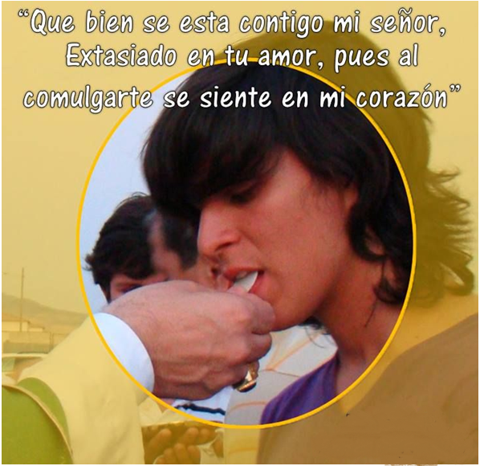-A homilía de hoxe poderíase converter nun momento de oración dirixido por alguén: Imos subir hoxe con Xesús ao monte, pechamos os ollos e vémonos acompañados por El subindo coa cantimplora… Xa arriba quedamos mirándoo a El, está fermoso, cheo de luz que se nos irradia a nós e vemos a vida coa forza de Deus. Sentímonos felices con El e dicímoslle: Que ben se está contigo, Señor… Logo imos baixando e xa nas nosas casas, irradiados pola súa forza e luz, anunciamos a todos con ledicia que estivemos co Señor, que nos quere e nos salva… E abrimos os ollos.

-Poderemos facer un xesto. Na 1ª lectura Deus dicíalle a Abrán que contase as estrelas do ceo. Nós somos as estrelas. Nun panel que xa estará no altar teremos as estrelas (dúas ou tres por neno por exemplo). Ao terminar a celebración, invitaremos a cada neno a que reparta esas dúas ou tres estrelas a persoas ao chou… A idea é que somos parte desa descendencia incontable dos fillos de Abrahán. Que cada neno reparta as súas estrelas de forma que en todos os bancos haxa alguén que a recibiu. E o sacerdote conclúe: “os que recibistes a estrela vivide toda a semana sabendo que sodes fillos de Deus”. (Isto pódese unir co da voz do pai na transfiguración dirixido tamén aos seguidores de Xesús que somos tamén fillos amados do Pai).